Sabiles pamatskola
SKAIDROJOŠS APRAKSTS
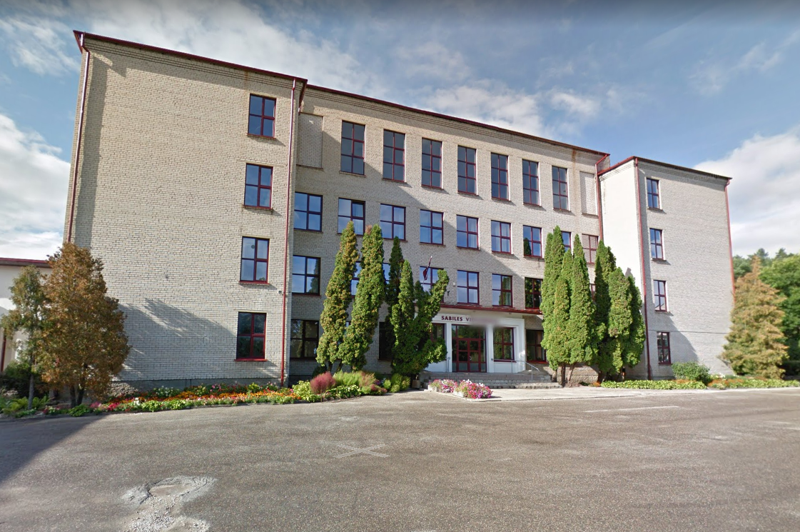
Vispārējā informācija: Adrese - Ventspils iela 17A, Sabile, Talsu novads, LV-3294
Problēmas raksturojums: Bojātas ūdens novadsistēmas rezultātā ēkas karnīzes daļās, pa visu ēkas perimetru un lokālās vietās fasādes daļā, atdalījušies mūrētie silikātķieģeļi. Nepieciešams tehnoloģiski pareizi atjaunot ūdens novadsistēmu, pārmūrēt atdalījušos silikātķieģeļus.
Foto fiksācijā:
